PANDUAN PENGGUNA (SUPPLIER)
SINGLE ENVELOPE TENDER

SUPPLIER RELATIONSHIP MANAGEMENT
SUPPLY CHAIN MANAGEMENT SYSTEM (SCMS)

DISEDIAKAN OLEH:

UNIT SUPPLY CHAIN MANAGEMENT SYSTEM (SCMS)
JABATAN SOURCING CONTROLLER
BAHAGIAN PEROLEHAN
 | ELECTRONIC TENDER (SINGLE ENVELOPE)
PROCESS FOR SUPPLIERS |  | DESCRIPTION | PROSES | ROLES
- RECEIVE EMAIL NOTIFICATION AND PARTICIPATE IN TNB E-TENDER |  | - Petender menerima notifikasi email jemputan menyertai e-Tender TNB.  - Petender membuat semakan dan menyertai e-Tender tersebut. | 1 | TNB SUS SUPPLIER
- TENDER FEE PAYMENT AND SUBMISSION COPY OF RECEIPT (MANUAL) |  | - Petender membayar Tender Fee secara manual dan memajukan salinan resit Tender Fee tersebut kepada pemula (Sekiranya ada tender fee).  - Sekiranya tiada Tender Fee sila terus ke langkah III. | 2
- CREATE RESPOND & SUBMIT RFX |  | - Petender mewujudkan proses “Create Respond” dengan meletakkan harga bagi setiap “line item” serta memuat naik setiap dokumen-dokumen tender yang diperlukan di Technical RFx Response (c-Folder)  - Petender “Submit RFx” kepada TNB | 3
- TIPS |  | - Tips bagi proses bagi save, edit dan submit rfx | -

NOTA PENTING UNTUK PETENDER

- Sebelum meneruskan proses inisilapastikanandamenggunakanInternet Explorer 8 (IE8) / 9 (IE9) / 10 (IE10) / 11 (IE11)sahaja. Mozilla Firefox atau Google Chrome tidak boleh digunakan buat sementara waktu.

- Setting : Tool - Compatibility View(Silarujuk User Manual “Technical Requirement)
- Klik butang -Tools- pada Internet Explorer
- Pilih - Compatibility view settings
- Pada ruangan -Add this website- sila taip : tnb.com.my
- Klik butang - Add
- Klik butang -Close- dan -Refresh

- Java: version 1.6

- Windows 7 / Windows 8 atau Windows XP

PROSES KESELURUHAN BAGI PETENDER MELAKSANAKAN PROSES E-TENDER
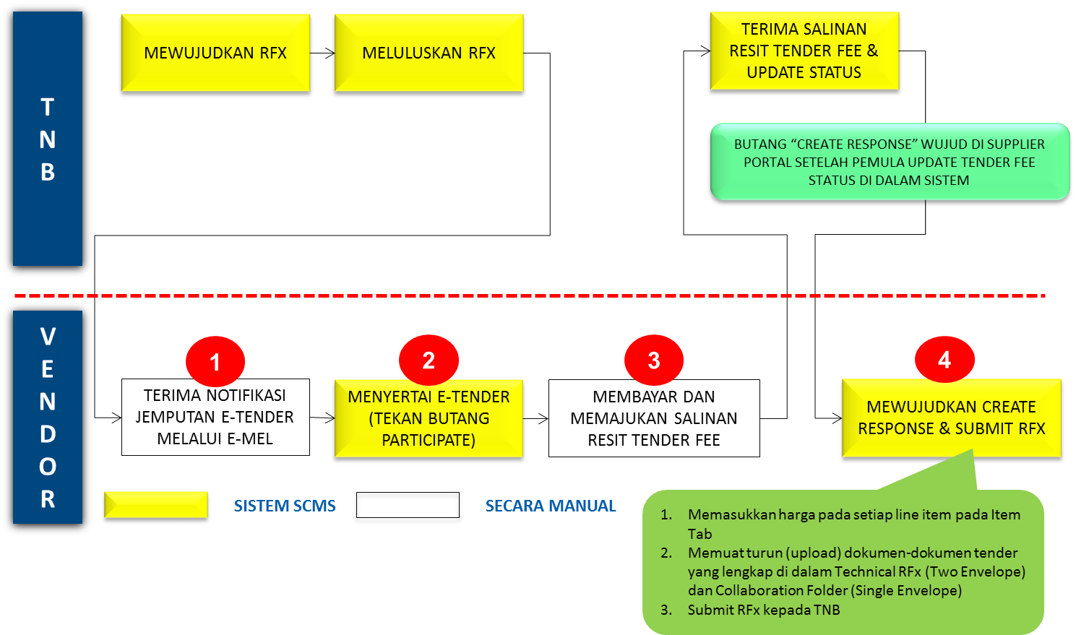

PROCESS (1) | : | RECEIVE EMAIL NOTIFICATION AND PARTICIPATE IN TNBE-TENDER
ROLE | : | TNB SUS SUPPLIER

- Petender menerima notifikasi email jemputan menyertai e-Tender TNB.
- Petender semak tender dan memuat turun dokumen-dokumen tender TNB (sekiranyaada).
- Petender berminat menyertai tender dengan menekan butang - Participate.

Contoh notifikasi jemputan e-tender melalui e-mail

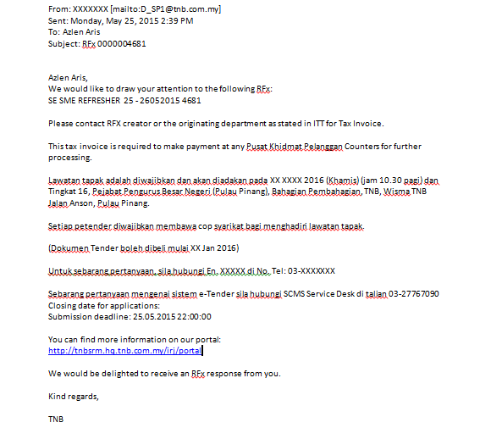

- Sila pergi ke link berikut :https://srm.tnb.com.my/irj/portal. Log in dengan memasukkan User ID dan Password
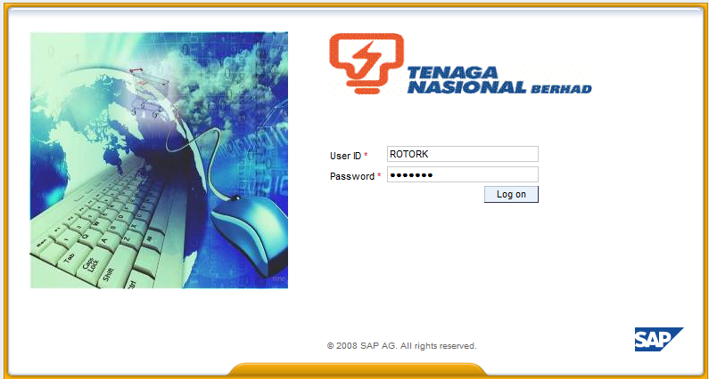
- Klik butang - Log on
2
1
111

- Klik pada tab - RFx and Auctions
- Klik pada butang - Hide Quick Criteria Maintenance
- Masukkan RFx Number (10 Digits number) pada Event Number
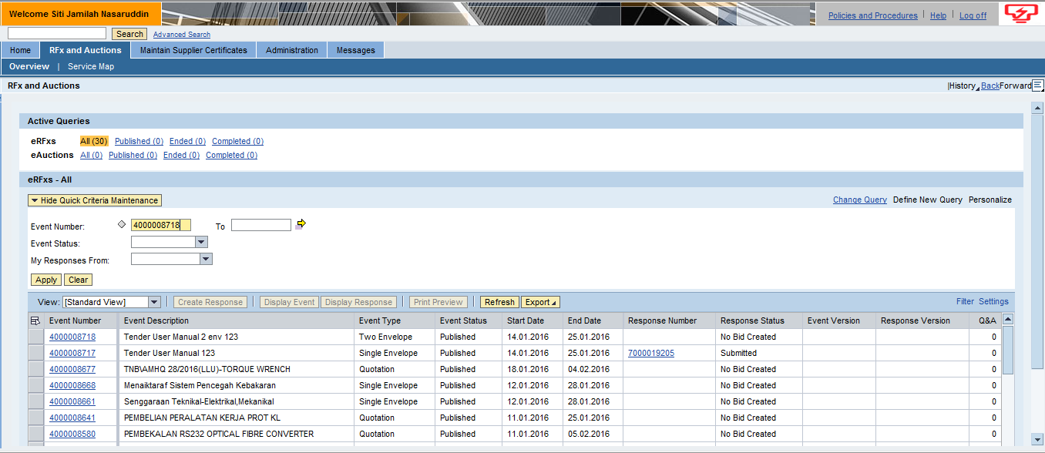
- Klik butang – Apply

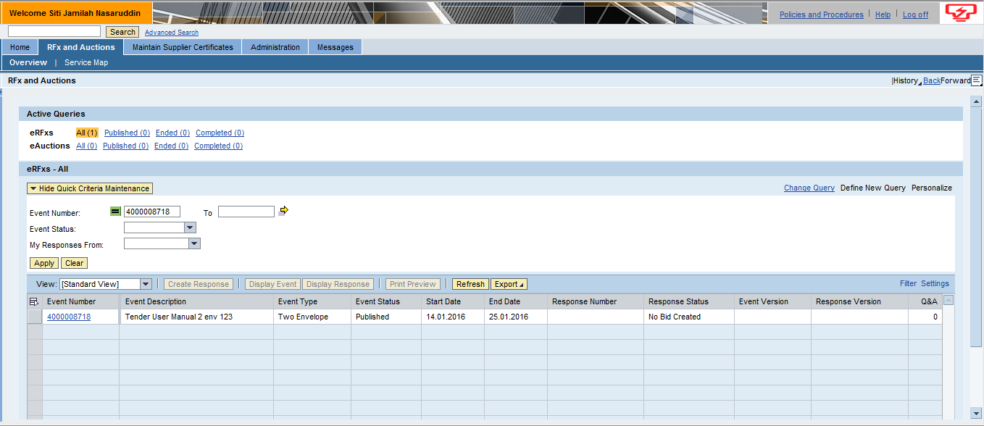
- RFx tersebut dipapakan dan klik pada RFx Number di column Event Number

- Skrin Display RFx dipaparkan. Klik pada tab - RFx Information, sila semak maklumat-maklumat penting seperti berikut:
- Tender Closing Date
- Tender Fee Amount
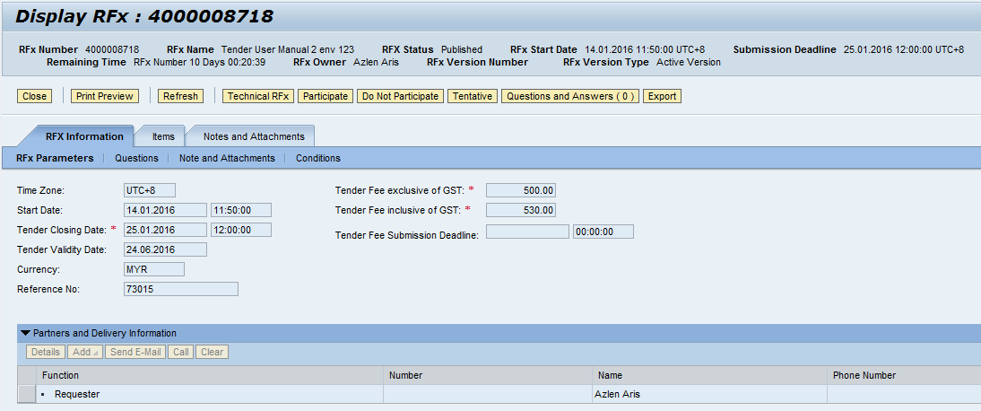

- Klik pada tab - Items, klik- Expand All

- sila semak maklumat-maklumat pembekalan seperti berikut:

- Description
- Quantity
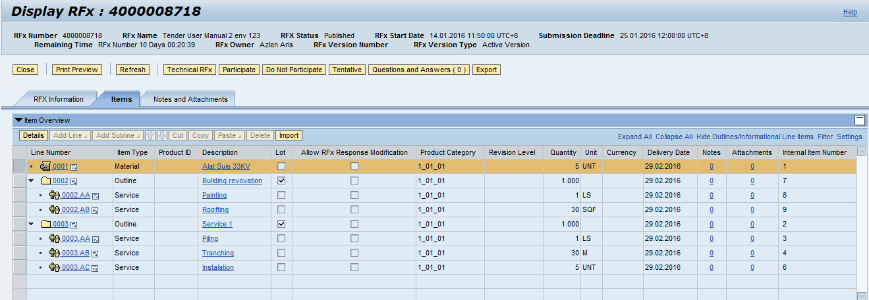

- Klik pada tab - Notes and Attachments.
- Bagi membaca sebarang nota dari TNB mengenai tender tersebut, klik pada Tendering Text.
- Show Tendering Text dipaparkan. Petender sila ambil maklum terhadap nota-nota tersebut
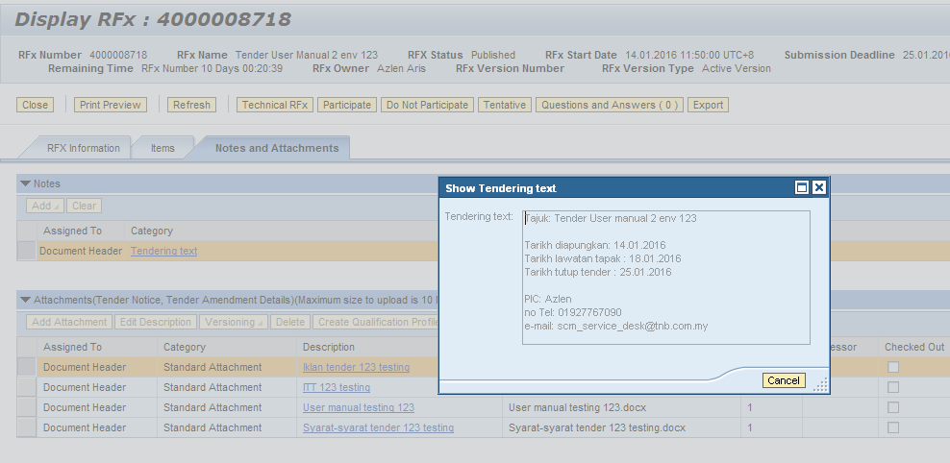
(Setiap perubahan atau Addendum di dalam tender akan dimaklumkan di dalam Notes)

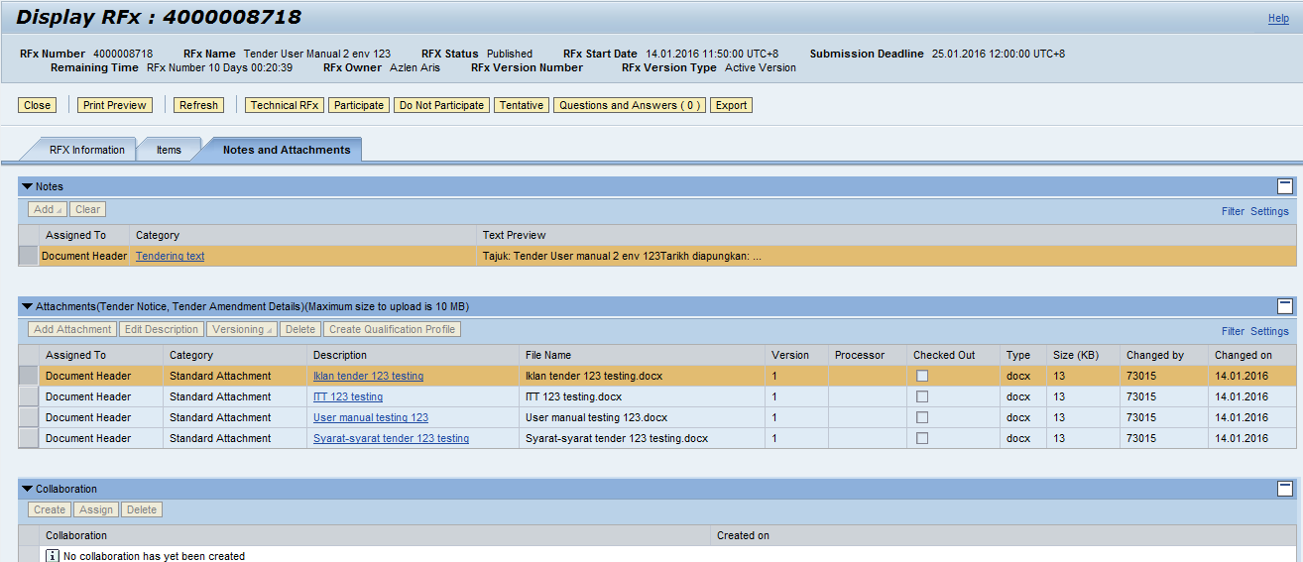
- Sila rujuk pada Attachment bagi mendapatkan sebarang lampiran dokumen daripada TNB pada column Description. (contoh: Iklan,User Manual, ITT dan syarat tender)

- Klik Open atau Save untuk membuka atau menyimpan dokumen tersebut bagi tujuan semakan atau rujukan petender.

- Bagi memuat turun (download) Dokumen-Dokumen tender TNB untuk tujuan semakan serta dilengkapkan oleh Petender semasa proses submit response,Klik - Technical RFx.

- Skrin c-Folder dipaparkan. Klik pada Folder - External Area.

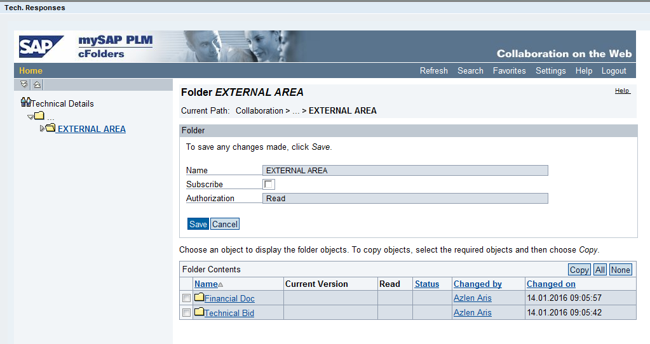

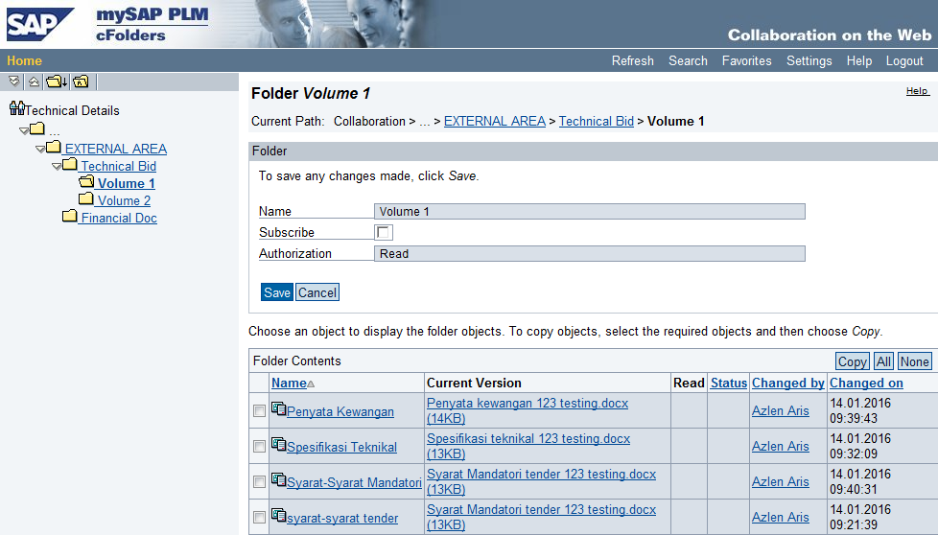
- Dokumen tender dipaparkan di dalam folder. Klik pada setiap dokumen bagi memuat turun dokumen-dokumen tender tersebut.

Nota Penting :

- Pada ruangan ini terdapat dokumen-dokumen yang perlu dimuat turun (download) oleh petender, di mana sekira petender berminat menyertai e-tender ini, petender perlu mengisi dokumen-dokumen tersebut, kemudian diimbas(Scan) semula untuk dimuat naik (upload) semula didalam technical RFx Response semasa proses Create Respond.
- Folder yang terdapat di dalam nota adalah CONTOH SAHAJA sebagai panduan kepada petender. Keperluan setiap tender adalah berbeza-beza.

- Sekiranya petender berminat menyertai tender ini, sila klik butang - Participate.

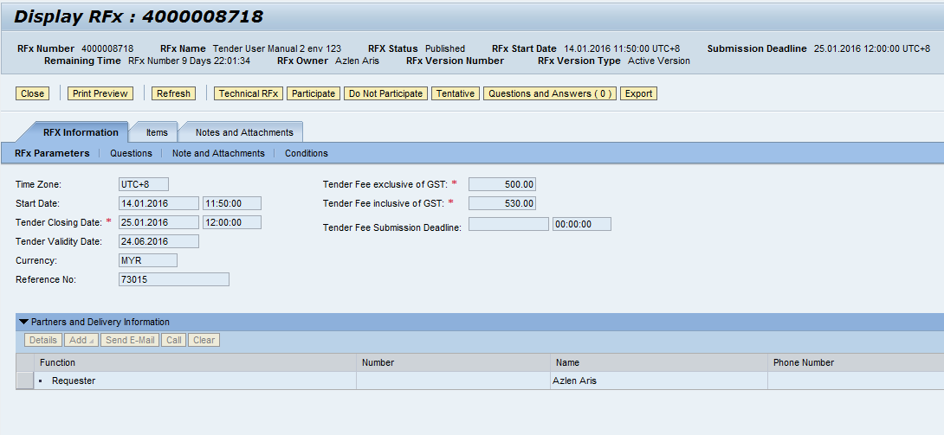
- Notifikasi - Your response has been sent , you will be informed of changes via email.
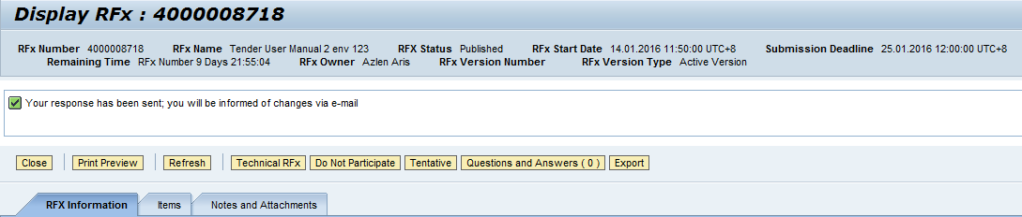

PROCESS 2 | : | TENDER FEE PAYMENT AND SUBMISSION COPY OF RECEIPT (MANUAL)  (SEKIRANYA ADA TENDER FEE SAHAJA. SEKIRANYA TIADA TENDER FEE SILA KE LANGKAH CREATE RESPOND & SUBMIT RFX).
ROLE | : | TNB SUS SUPPLIER

- Setelah melaksanakan proses Participate, petender perlu mendapatkan Tax Invoice daripada pemula atau dari pejabat pemula.

- Petender perlu membayar tender fee di Pusat Khidmat Pelanggan atau di mana-mana Pusat Pembayaran di Kedai Tenaga TNB.

- Setelah pembayaran dibuat, salinan resit tender fee hendaklah dimajukan dengan kadar segera kepada pemula melalui email / faks / secara manual.

- Butang CREATE RESPONSE hanya akan wujud pada RFx setelah Pemula mengemaskini Tender Fee Payment Details di dalam system.

PROCESS 3 | : | CREATE RESPOND & SUBMIT RFX
ROLE | : | TNB SUS SUPPLIER

- Sila pergi ke link berikut :https://srm.tnb.com.my/irj/portal. Log in dengan memasukkan User ID dan Password
- Klik butang - Log on
2

1

- Klik pada tab - RFx and Auctions
- Klik pada butang Hide Quick Criteria Maintenance, (kosongkan Event Number, Event Status dan My Responses From terlebih dahulu)
- Klik butang - Clear
- Klik butang- Apply
- Senarai RFx akan dipaparkan dan klik pada Event Number bagi RFx tersebut.
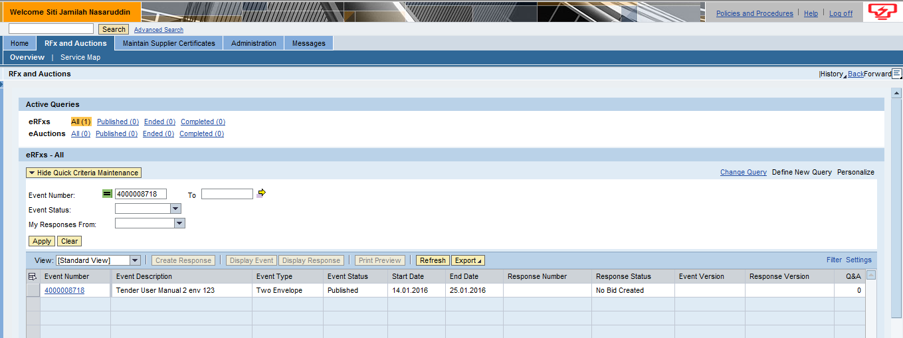

- Skrin Display RFx dipaparkan. Klik butang - Create Response (Butang ini akan wujud setelah Pemula mengemaskini status pembayaran Tender Fee petender).Nota : Sila hubungi pemula sekira butang Create Response tidak wujud.
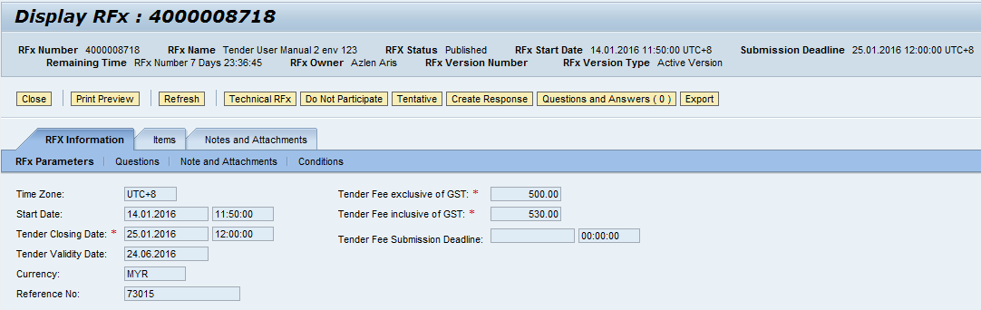

- Skrin Create RFx Response dipaparkan. Klik pada tab - Items.
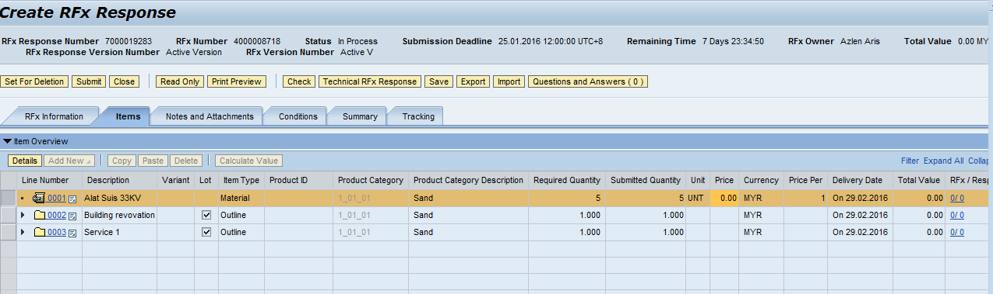

- Pada tab Items, petender dikehendaki memasukkan harga bagi setiap item. Klik pada Expand All bagi memastikan semua baris item dipaparkan.

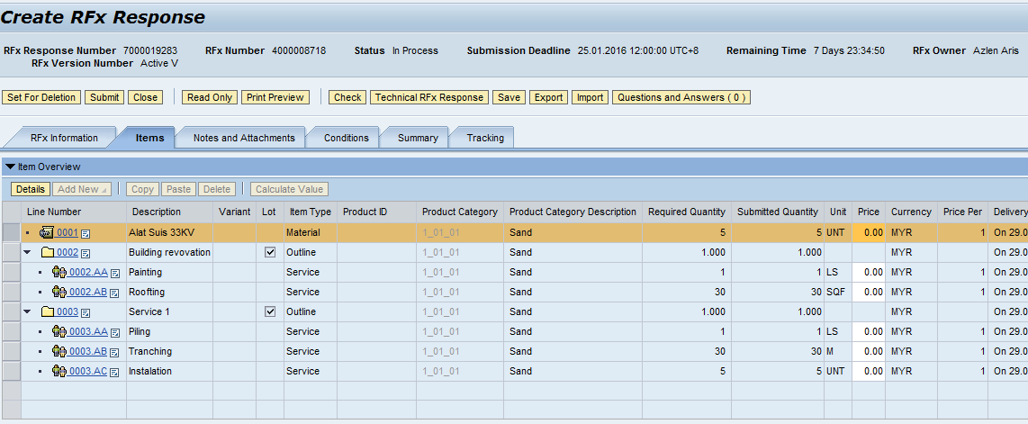

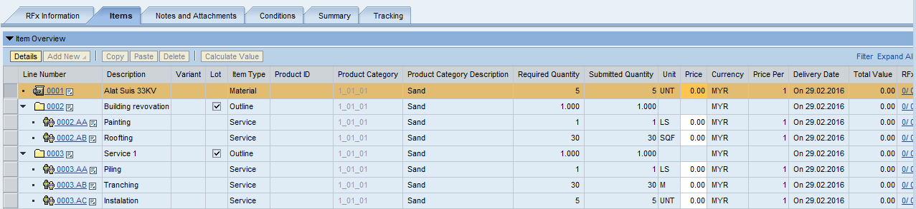
- Untuk memasukan harga perlu highlight pada baris item dan klik butang - Detail

- Masukan harga yang di tawarkan di ruang Price dan lengkapkan ruang SST Tax Rate (%). Ulang langkah yang sama untuk item seterusnya.

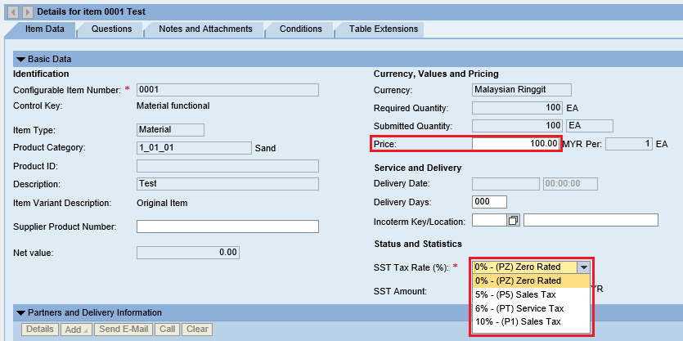

Nota: Tidak perlu masukan harga pada baris Outline dalam column Item Type.

- Klik butang - Save.

- Notifikasi Response xxxxxxxxxx Saved dipaparkan. Sila catatkan no Response untuk memudahkan carian pada masa akan datang.
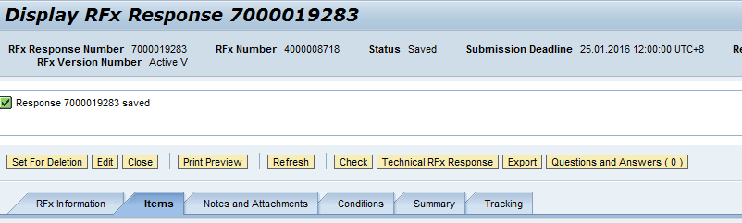
- Petender boleh melihat jumlah harga tanpa cukai SST di Total Value (Di skrin paling kanan di bahagian bawah sekali)

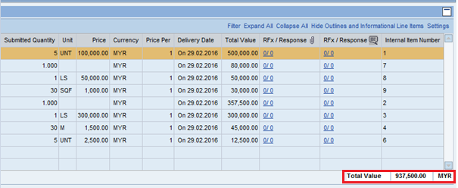

Keseluruhan harga dengan cukai SST akan dipaparkan di bawah tab RFx Information. Petender boleh rujuk Total RFx Response Value (including SST).

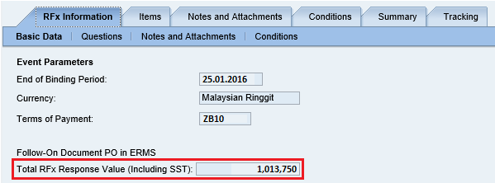z

Maklumat lanjut mengenai keseluruhan harga juga boleh disemak di bawah tab Summary.

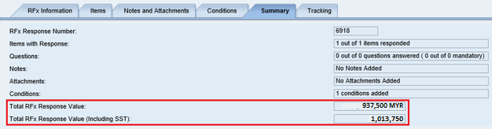

- Bagi meneruskan proses Create Respond klik butang - Edit.

Nota :Sekiranya Petender Log out daripada SUS Portal. Bagi menyambung proses Create Respond,klik Response Number seperti di bawah dan bukan pada Event Number.
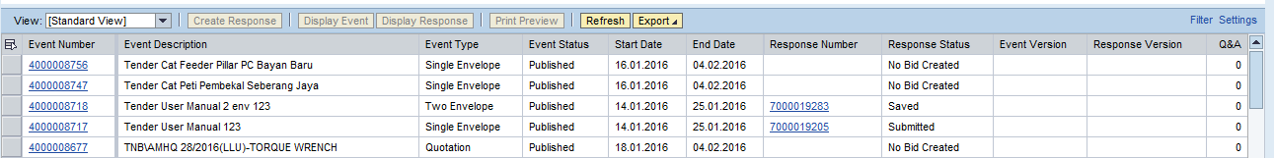

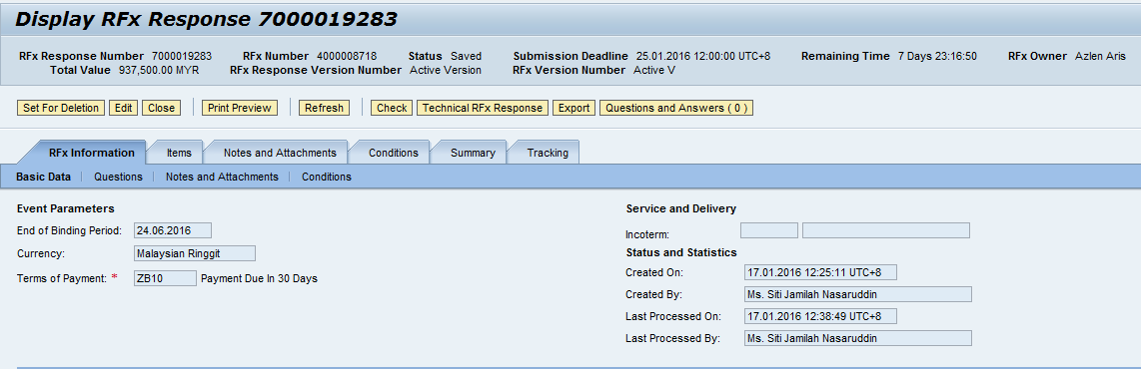
- Untuk memuat naik dokumen-dokumen tender yang telah di Scan dalam bentuk PDF, klik pada butang – Technical RFx Response.

(Nota : Fail-fail yang terdapat di dalam Folder tersebut, mungkin berbeza-beza mengikut Pemula. Untuk mendapatkan kepastian berhubung dengan folder yang perlu Petender muatnaik dokumen-dokumen tender sila rujuk ITT atau hubungi pemula)

- Skrin Technical RFx (c-Folder) dipaparkan. Klik pada Folder yang mempunyai nama syarikat sendiri.

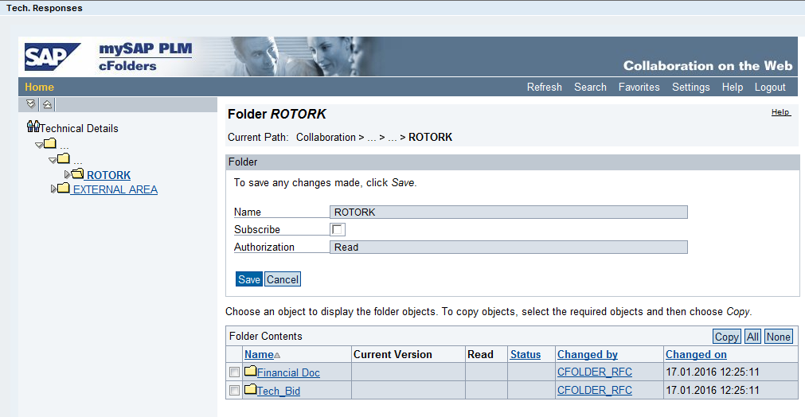
- Klik pada folder Technical Bid dan Financial doc, untuk memuat naik dokumen-dokumen tender yang telah dilengkapkan untuk dimajukan kepada pihak pemula, berdasarkan dokumen-dokumen yang diperlukan. Pada asalnya Folder ini memang kosong (Empty)

- Bagi memasukkan dokumen di dalam folder tersebut, klik butang – Create

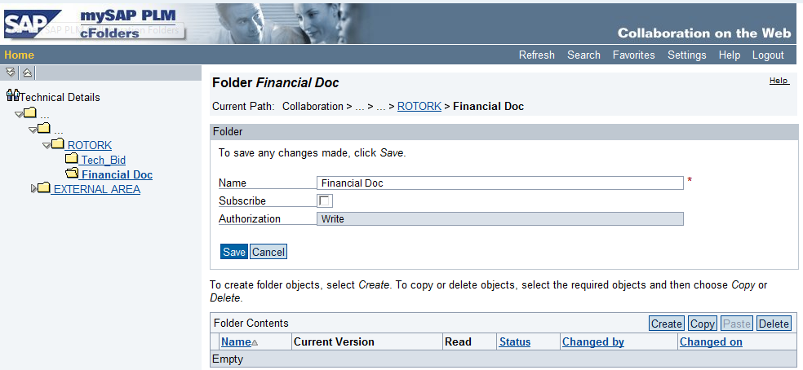
- Klik pada Folder

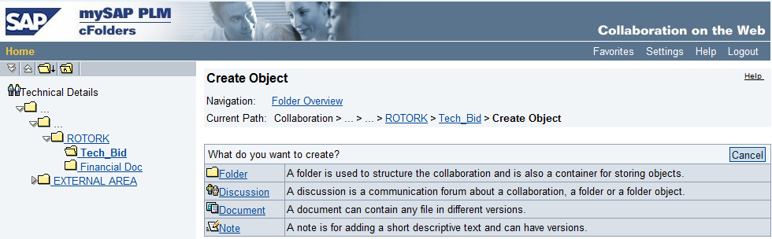
- Skrin Create Folder dipaparkan, Isikan nama folder tersebut di ruang Name

- Klik butang – Save

- Folder Volume 1 telah diujudkan

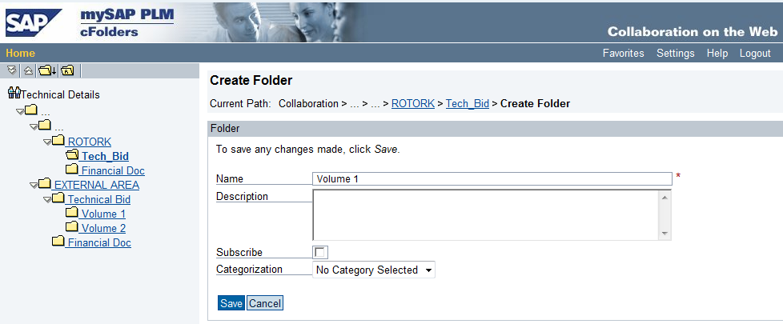

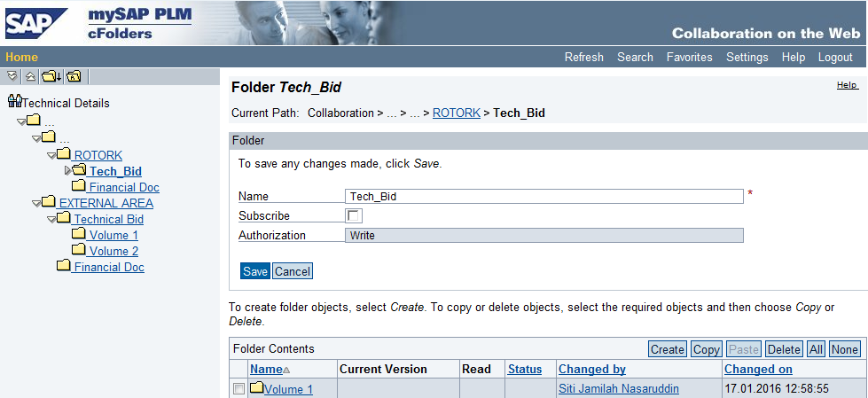

- Klik pada Folder Volume 1 tersebut. Folder ini masih kosong.

- Klik butang – Create

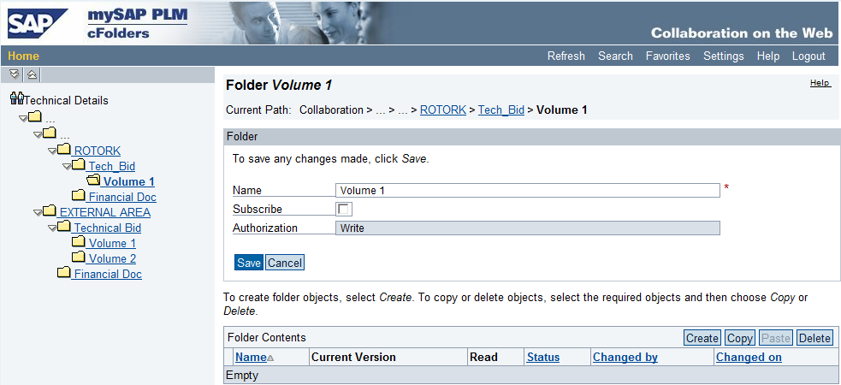
- Skrin Create Object dipaparkan, pilih Document

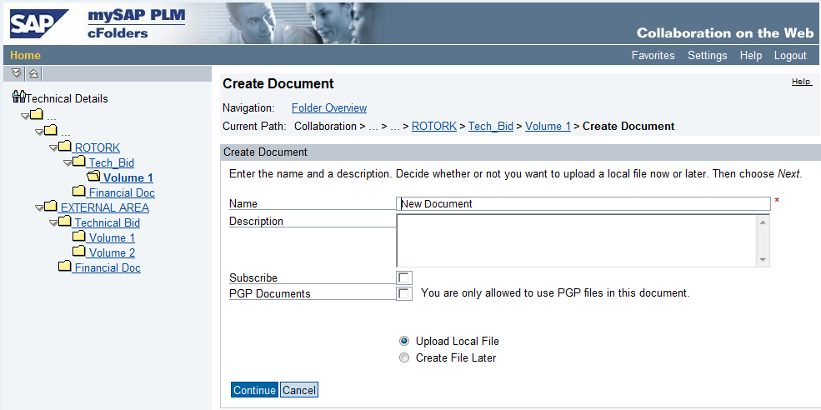
- Skrin Create Document dipaparkan, Isikan nama dokumen di ruang Name dan klik butang - Continue.

- Skrin Create Version dipaparkan, Klik butang - Browse untuk mencari dokumen yang telah disediakan oleh petender .

- Klik pada dokumen tersebut
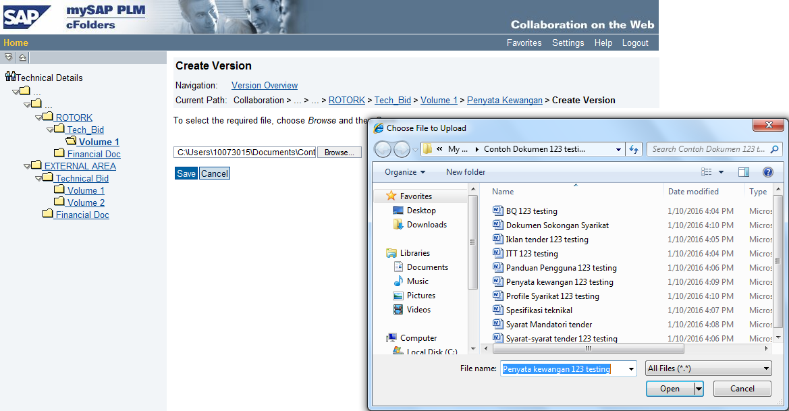
- Klik butang - Save

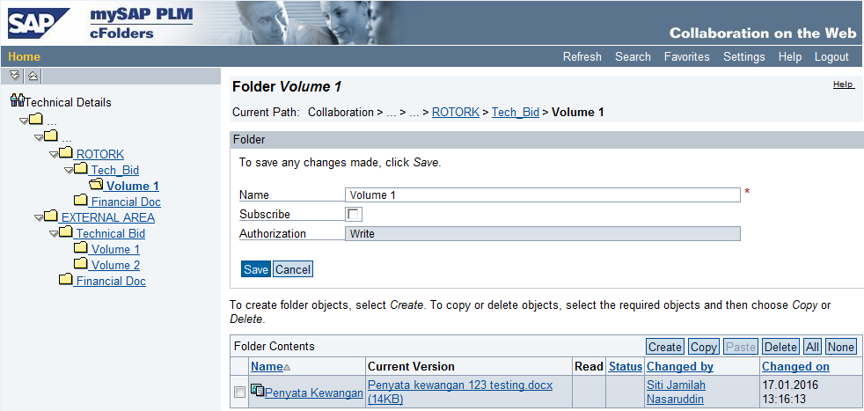
- Dokumen telah dimuatnaik di dalam folder yang dikehendaki, ( Contoh dokumen: Penyata Kewangan). Ulang proses ini sehingga semua dokumen yang diperlukan telah dimuat naik ke dalam folder yang dikehendaki oleh pihak pemula.

- Setelah semua dokumen yang diperlukan telah dimuat naik ke folder yang dikehendaki, klik butang - Save.
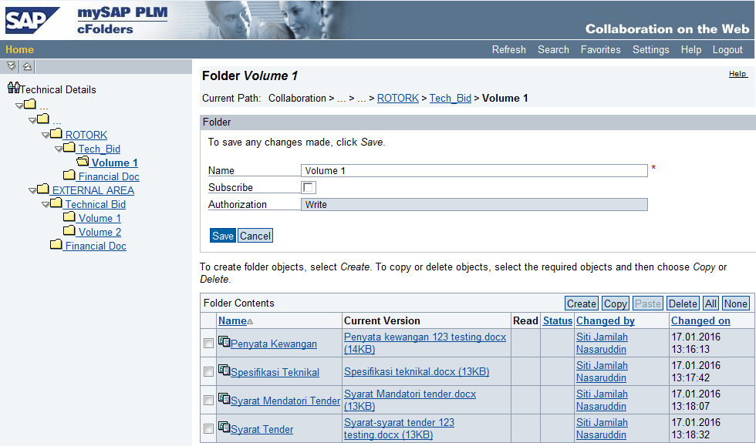

- Keluar dari Skrin c-Folder dengan menekan butang pangkah
X
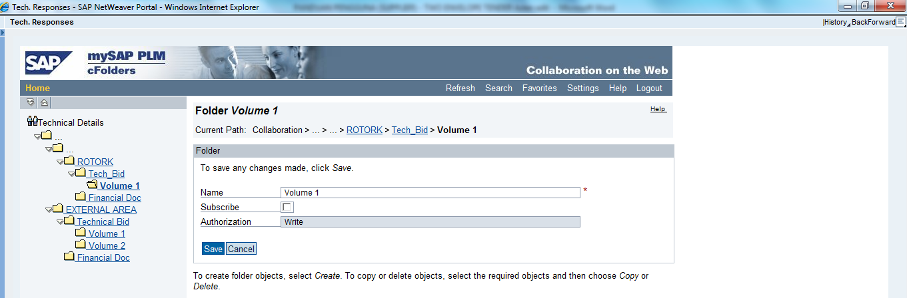

- Pada Skrin Display RFx Response, klik butang Edit bagi menyambung proses Create Response
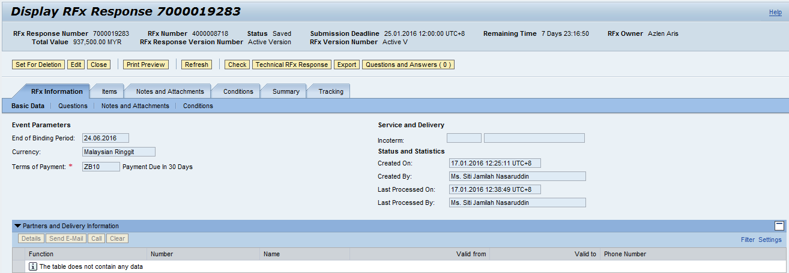
- Skrin Edit RFx Response dipaparkan, klik butang -Check, bagi memastikan RFx Response tiada error
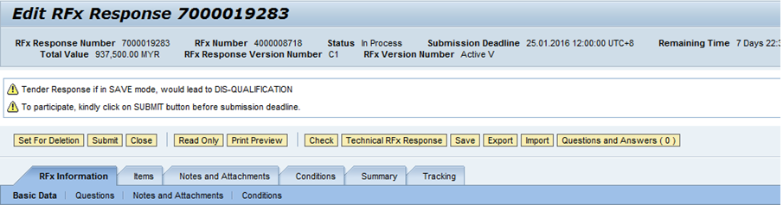
- klik butang – Submit, untuk memajukan dokumen tender kepada Pihak Pemula

- Notifikasi RFx Response Submitted dipaparkan. Ini menunjukkan RFx telah dimajukan kepada pihak pemula.
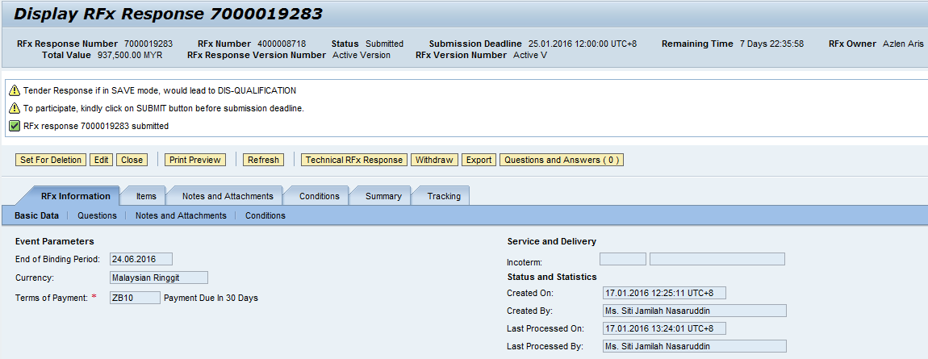
- Status response juga bertukar menjadi Submitted.

PROSES TAMAT

TIPS BAGI PROSES BAGI SAVE, EDIT DAN SUBMIT RFX
- Sekiranya petender telah menekan butang Create Response, maka Response Number telah diwujudkan.
- Bagi meneruskan proses Create Response setiap kali login ke SUS Portal, petender hendaklah klik pada Response Number dan BUKAN Event Number seperti ditunjukan di bawah :-
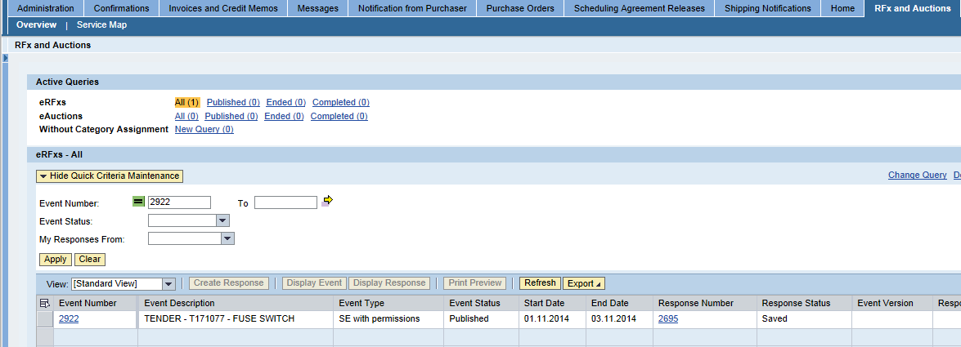

Berikut adalah proses Create Respond – Save, Edit dan Submit RFx

- Klik pada butang - Save
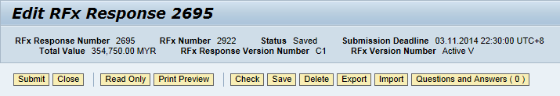
1

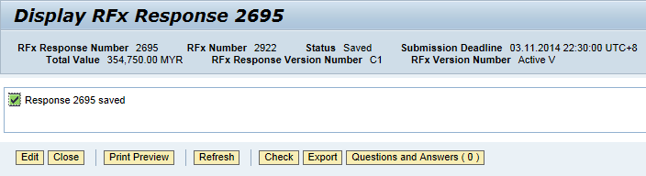
- Notifikasi Response Saved dipaparkan. Anda boleh logout dari SUS Portal

2

- Untuk meneruskan proses Create Response setelah petender Save RFX tersebut, sila login semula ke SUS Portal seperti proses biasa sehingga skrin Display RFx muncul, klik butang - Edit.

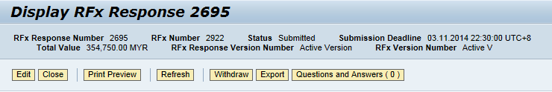
3

- Sila pastikan butang Submit muncul bagi membuat sebarang proses Create Response.
- Sila rujuk Submission Deadline bagi mengetahui tempoh masa yang tinggal bagi melaksanakan proses Create Response sebelum tarikh tutup tender.
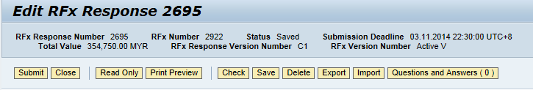
5

4

- Klik butang - Submit apabila petender bersedia untuk memajukan RFx kepada TNB.
- Walaupun RFX tersebut telah dimajukan kepada TNB (Submitted), petender masih boleh melakukan proses edit dan submit sehingga tarikh tutup tender.
- Perlu diingatkan supaya petender tidak melaksanakan proses create atau edit RFx Response pada saat akhir, bagi mengelakan berlakunya sebarang masaalah untuk proses submit.

PROCESS | : | DELETE RFX RESPONSE
ROLE | : | TNB SUS SUPPLIER
Scenario 1 |  | RESPONSE STATUS SAVED

Scenario 1: RESPONSE IS IN SAVED MODE. ( Petender belum pernah menghantar response . RFx Response status : Saved )

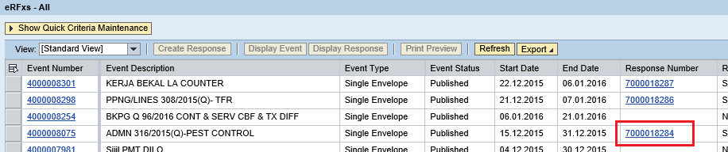
- Pilih semula RFx yang perlu untuk proses delete RFx response. Klik pada Response Number

- Klik butang – Edit
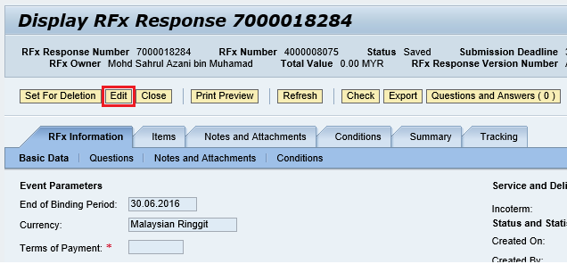

- Klik butang – Delete
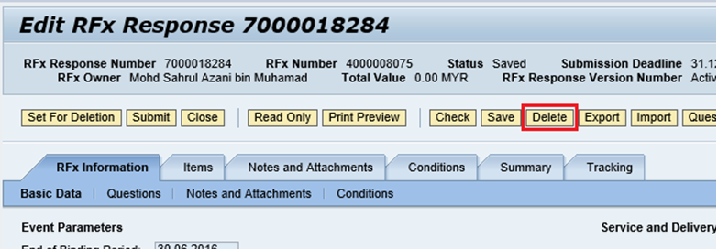
- Pop-up massage Deleted Bid? Dipaparkan dan klik butang – OK
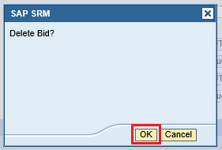

- Apabila paparan senarai RFx dipaparkan, Klik butang – Refresh. Response status akan bertukar menjadi No Bid Created. Nombor RFx response juga akan hilang.
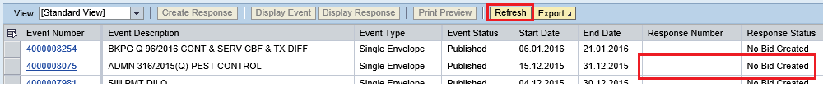
- Butang Create Response akan ujud semula, petender boleh melaksanakan proses Create Response semula jika diperlukan.
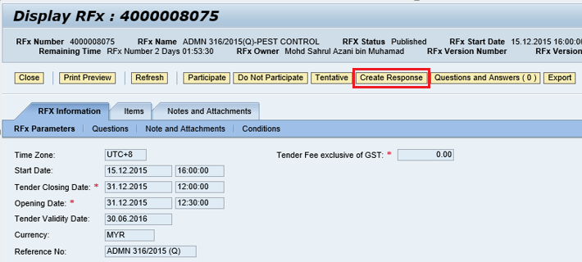

Tamat

PROCESS | : | DELETE RFX RESPONSE
ROLE | : | TNB SUS SUPPLIER
Scenario 2 |  | RESPONSE STATUS SUBMITTED

Scenario 2: RESPONSE IS ALREADY BEEN SUBMITTED (Petender telah menghantar response. RFx Response status : Submitted )

- Pilih semula RFx yang perlu untuk proses delete RFx response. Klik pada Response Number

- Klik butang - Edit
- Klik butang – Set For Deletion
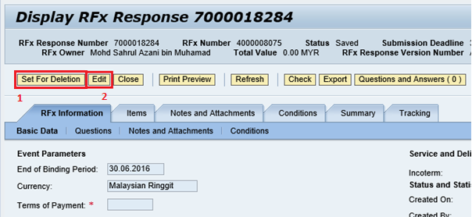
- Klik butang - Delete
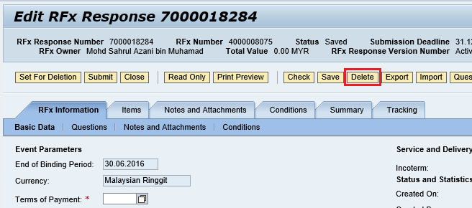
- Pop-up massage Deleted Bid? Dipaparkan dan klik butang – OK

- Apabila paparan senarai RFx dipaparkan, Klik butang – Refresh. Response status akan bertukar menjadi No Bid Created. Nombor RFx response juga akan hilang.
- Butang Create Response akan ujud semula, petender boleh melaksanakan proses Create Response semula jika diperlukan.
Tamat
PROCESS | : | WITHDRAW RFX RESPONSE
ROLE | : | TNB SUS SUPPLIER

WITHDRAW RFX RESPONSE (Petender telah menghantar response. RFx Response status : Submitted ) Tetapi ingin menarik semula response tersebut kerana tidak berminat untuk menyertai tender.

- Pilih semula RFx yang perlu untuk proses delete RFx response. Klik pada Response Number

- Klik butang – Edit

- Klik butang – Withdraw
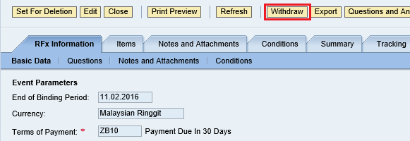

- Apabila paparan senarai RFx dipaparkan, Klik butang – Refresh. Response status akan bertukar menjadi Withdrawn. Nombor RFx response masih kekal.

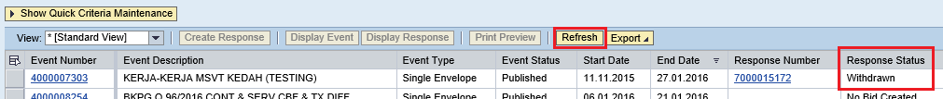
- Sekiranya Petender ingin menghantar semula response yang telah di tarik tersebut, perlu klik butang – Re-Submit. Response Status akan bertukar menjadi Submitted semula.

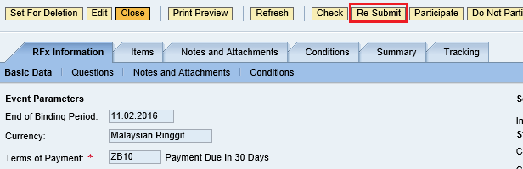

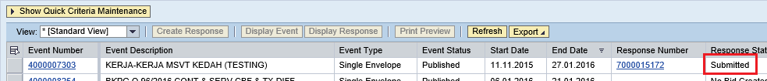

Tamat

